AC24 Scheda creata il 23 settembre 2021; Ultimo aggiornamento: 3 gennaio 2026

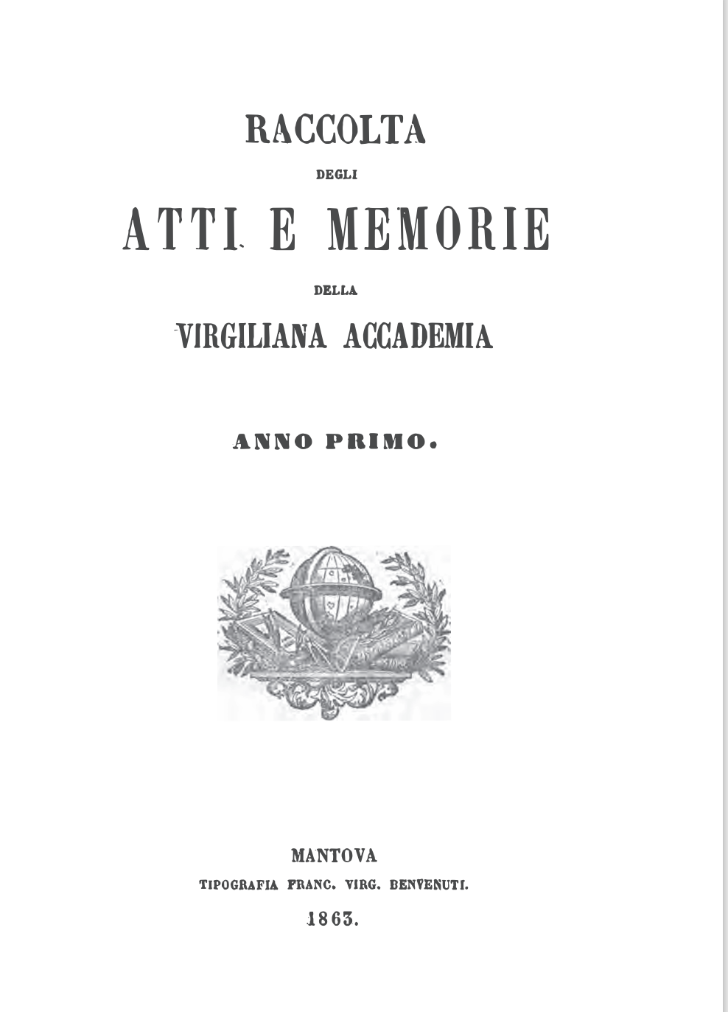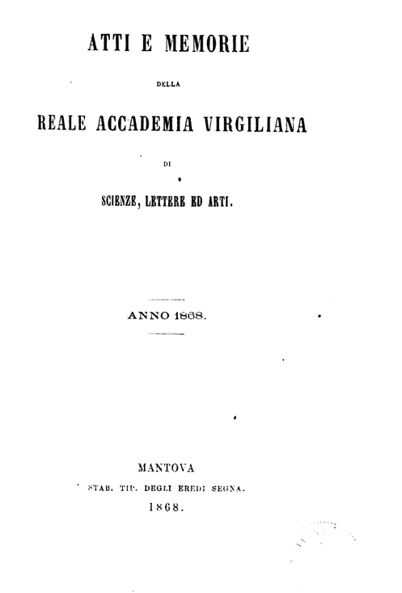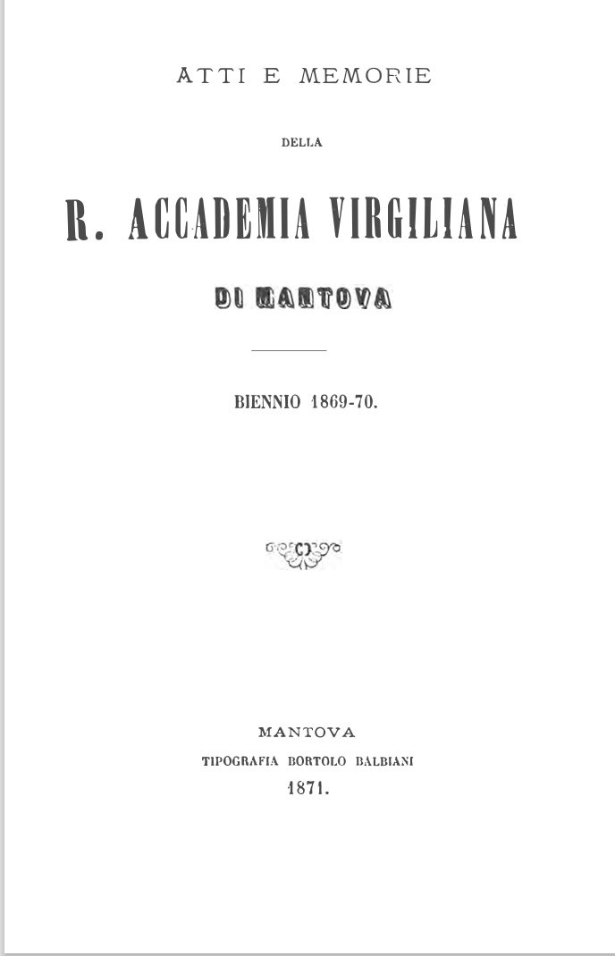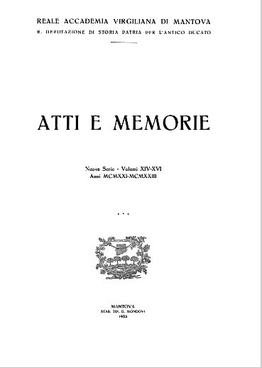
Descrizione storico bibliografica
*Raccolta degli atti e memorie della Virgiliana Accademia. - Anno 1. - Mantova : Tipografia Franc. Virg. Benvenuti, 1863. – 1 volume : 136 p. ; 19 cm. - PUV0128349; PUV0334682
Copia digitale: 1(1863)
Continuazione di: *Memorie della Reale Accademia di scienze, belle lettere ed arti di Mantova [V188]
Autore: Accademia nazionale Virgiliana

*Atti e memorie della Reale Accademia Virgiliana di scienze, lettere ed arti. – Anno 1868. - Mantova : Stab. tip. degli Eredi Segna, 1868. – 1 volume : 624 p. ; 23 cm. ((Annuale. - LO10000982
Autore: Reale Accademia Virgiliana di scienze, lettere ed arti
Copia digitale: 1868

*Atti e memorie della R. Accademia Virgiliana di Mantova. – Biennio 1869/70-1906/07; nuova serie, vol. 1 (1908)-vol. 11/13 (1918/20). - Mantova : Tipografia Bortolo Balbiani, 1871-1921. - volumi ; 24 cm. ((Annuale; semestrale (1908-1915). – Tip. Mondovi (1874-1876; 1891-1904). - LO10012529; TO00177665
Variante del titolo: *Atti e memorie della Reale Accademia Virgiliana di Mantova
Autore: Reale Accademia Virgiliana
Copia digitale: 1869/70-1918/20

*Atti e memorie / Reale Accademia Virgiliana di Mantova, regia Deputazione di storia patria per l'antico ducato. – Nuova serie, vol. 14/16 (1921/23)-vol. 24 (1935). - Mantova : Stab. tip. G. Mondovi, 1923-1935. - 11 volumi ; 27 cm. ((Annuale. – Editore: Reale Accademia Virgiliana dal vol. 19/20 (1926/27). - LO10012463
Autore: Regia Deputazione di storia patria per l'antico ducato
Copia digitale: 1921/23-1935
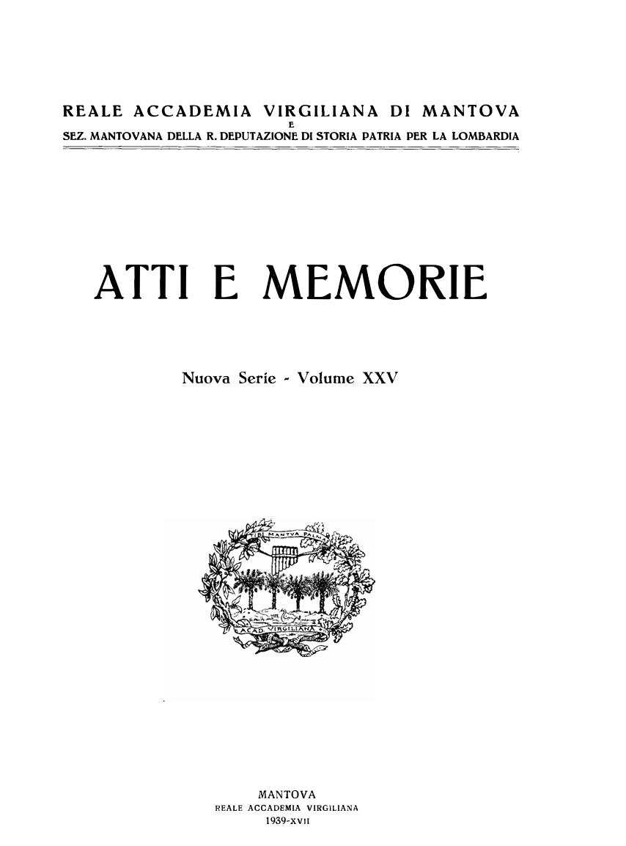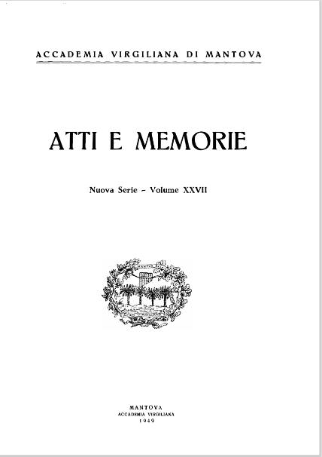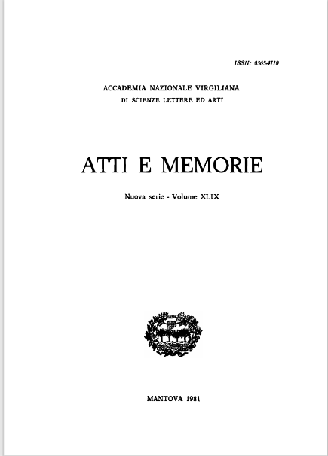
*Atti e memorie / Reale Accademia Virgiliana di Mantova, Sez. mantovana della R. Deputazione di storia patria per la Lombardia. – Nuova serie, vol. 25 (1939)-vol. 26 (1943). - Mantova : Reale Accademia Virgiliana, 1939-1943. - 2 volumi ; 27 cm. ((Annuale. - LO10012497
Autori: Regia Deputazione di storia patria per la Lombardia : Sezione di Mantova
Copia digitale: 25(1939)-26(1943)

*Atti e memorie / Accademia Virgiliana di Mantova. – Nuova serie, vol. 27 (1949)-vol. 48 (1980). - Mantova : Accademia Virgiliana, 1949-1980. - 31 volumi ; 28 cm. ((Annuale. - LO10012512
Copia digitale: 27(1949)-48(1980)

*Atti e memorie / Accademia nazionale Virgiliana di scienze, lettere ed arti. – Nuova serie, vol. 49 (1981)- . - Mantova : Accademia nazionale Virgiliana, 1981- . - volumi : ill. ; 24 cm. ((Annuale. – Pubblica supplementi monografici. - TO00013666
Copia digitale: 49(1981)-

*Indici degli Atti e memorie dell'Accademia nazionale virgiliana : 1863-2000 / a cura di Viviana Rebonato. - Firenze : Olschki, 2004. - XVIII, 185 p. ; 24 cm. – LO10904857
Fa parte di: *Miscellanea / Accademia nazionale Virgiliana di scienze lettere ed arti
Copia digitale: Indici 1863-2000
*Indici degli Atti e memorie dell'Accademia nazionale virgiliana : 2001-2017 / Accademia nazionale Virgiliana di scienze lettere ed arti. – 11 p.
Copia digitale: Indici 2001-2017

Soggetto: Virgilio Marone, Publio – Periodici; Mantova <territorio> - Storia – Periodici

Informazioni storico bibliografiche
L’Accademia Nazionale Virgiliana di Scienze Lettere ed Arti è un’istituzione scientifica che produce studi originali in ogni campo del sapere e della ricerca scientifica, con l’approfondimento della conoscenza di Virgilio e delle sue opere nonché della storia di Mantova e del suo territorio. L'Accademia Nazionale Virgiliana ha sede nel Palazzo dell’Accademia Nazionale Virgiliana in Mantova.
L'Accademia Nazionale Virgiliana è retta dallo statuto, approvato con decreto n. 1151 del Presidente della Repubblica Italiana in data 19 dicembre 1983 e integrato nel 1996 con decreto del Ministro per i Beni Culturali e Ambientali del 24 aprile 1996. II Corpo accademico è composto da accademici ordinari, in numero non superiore a 90; da accademici d'onore, il numero non superiore a 10; da accademici d'onore pro tempore in numero non superiore a 10; da soci corrispondenti, in numero non superiore a 60; da accademici soprannumerari. Gli accademici ordinari e i soci corrispondenti afferiscono a una delle tre classi dell’Accademia: la Classe di Lettere e Arti, la Classe di Scienze Morali e la Classe di Scienze Matematiche, Fisiche e Naturali; per ciascuna Classe sono previsti 30 Ordinari e 20 Corrispondenti. L'Accademia pubblica dal 1863 i volumi degli "Atti e Memorie” e svolge un'intensa attività editoriale. L’Accademia Nazionale Virgiliana istituisce, con cadenza biennale, il Premio Internazionale Virgilio, volto a promuovere gli studi sulla figura e l’opera del grande poeta latino, articolato in due sezioni: il "Premio Vergilius" e il "Premio Mantua" (quest’ultimo riservato a studiosi che non abbiano superato, alla data del bando, i 40 anni di età).

Dall’Accademia degli Invaghiti all’Accademia Nazionale Virgiliana di Scienze Lettere e Arti in Mantova
Dall’antica sodalità alla moderna istituzione
1. In principio
«Dopo il risorgimento delle Lettere nel secolo XV la parola Accademia fu richiamata a nuova vita dagli Italiani per indicare un’associazione di individui diretta a coltivare il sapere e la scienza e per lo più istituita e ordinariamente dotata dal capo dello Stato. Le prime Accademie che si resero distinte in Italia sorsero in Roma, in Napoli ed in Firenze. Tutte le altre città consorelle avendone dippoi imitato l’esempio, le Accademie crebbero così, che in diverse di queste città si contarono perfino dieci e più istituzioni di simil genere.» (C. D’Arco, ante 1872, c. 5).
La rivalutazione del pensiero di Platone, padre dell’Accademia, e la nascita della filologia in conseguenza della riscoperta delle civiltà antiche greca e latina nell’età dell’Umanesimo, da sole non avrebbero determinato la nascita delle accademie nel Quattrocento (parola in uso allora in senso lato), senza il culto dell’individuo ideale dalla vita esemplare per «arte, ‘ngegno, ordine e misura», capace di essere, come Cosimo de’ Medici, mecenate per «gli uomini che avevano qualche virtù» (Lirici Toscani del Quattrocento, II, 1973; V. da Bisticci, a cura di A. Greco, II, 1970-1977; D. Kent, 2009). Rinato nelle umane lettere, il pensiero di uomini di Stato ideali in quanto mecenati umanisti, fiorì dunque nelle accademie intese quali vere sodalità classiche, prima a Firenze, poi a Napoli e a Roma.
L’Accademia Platonica nacque all’indomani del Concilio di Firenze del 1439, dalla stimolante presenza degli umanisti bizantini, grazie all’iniziativa di Cosimo de’ Medici, sostenuta da Marsilio Ficino, di promozione degli studi di filologia greca; una precedente esperienza di cenacolo umanistico sarebbe da vedersi nella dimora ‘Valdarnina’ di Poggio Bracciolini (D. Manzoli, 2012, p. 82).
L’Accademia Napoletana sorse dopo il 1443, per volontà di Alfonso V d’Aragona, fu detta Porticus Antoniana, dalla suggestione della casa a portici del suo mentore, l’umanista Antonio Beccadelli, il Panormita (Palermo 1394-Napoli 1471), e fu d’impronta filosofico-naturalistica. Intorno allo stesso 1443 il cardinale Bessarione (Trebisonda 1403-Ravenna 1472), giunto a Roma, diede vita nella sua casa presso la Basilica dei Santi XII Apostoli all’accademia nota con il suo nome, per la versione in latino degli antichi testi greci filosofici e teologici (Manzoli, 2012, pp. 84-85); tra i sodali dell’Accademia Bessarioniana era anche Pomponio Leto (Diano 1428-Roma 1497), che istituì l’Accademia Romana o Pomponiana, giudicata una gemmazione della Bessarioniana (D. S. Chambers, 2012): essa coltivava l’ammirazione per le testimonianze antiquarie profane e promuoveva le sue adunanze dal 1450 nella casa dell’umanista sul Quirinale. Le prime accademie ebbero dunque una dimensione ‘domestica’, furono cenacoli del pensiero e, per antonomasia, luoghi di convivialità della cultura.
La corte di Mantova e i Gonzaga si distinsero per la loro attenta e precoce percezione del fenomeno accademico ai suoi albori; il primato e la posizione di spicco per tale sensibilità è del figlio di Ludovico II, Francesco Gonzaga (Mantova 1444-Bologna 1483), primo cardinale della famiglia, che fu uno tra i sostenitori dell’Accademia Pomponiana, alla quale accordò la sua protezione nonché la difesa, tra il 1467 e il 1468, degli amici accademici sospettati di eresia per il paganesimo implicito nel culto della scienza antiquaria che caratterizzava la sodalità: principalmente per questo gli accademici, caduti nell’accusa di cospirazione mossa loro da papa Paolo II Barbo, vennero tenuti a lungo prigionieri con il loro mentore e con molta durezza in Castel Sant’Angelo. In difesa degli accusati lo stesso cardinale Bessarione profuse buoni uffici. Durante una vacanza estiva del 1467, nella propria dimora di Marino sui colli Albani, il giovane cardinale Francesco Gonzaga promosse la composizione del De honesta voluptate et valetudine, scritta da Bartolomeo Sacchi, il Platina (Piadena/Cremona 1421-Roma 1481), stampata pochi anni dopo nel 1475, non un semplice libro di cucina nel genere letterario dei regimina sanitatis, ma il vero e proprio organigramma, ancorché dissimulato, dell’Accademia Pomponiana, per i nomi dei destinatari, molti dei quali accademici, delle preparazioni culinarie e delle indicazioni salutari di maestro Martino, il cuoco del cardinale, rivelatrici di una consuetudine tra i membri della sodalità e la casa del cardinale Gonzaga, luogo di cenae collaticiae, dove il desiderio onesto del cibo appagava, nella partecipazione collettanea alla discussione dei dotti, il corpo e la mente (P. Tosetti Grandi, 2006, n. 87, pp. 434-437; Ead., 2009, p. 210; Ead., 2012).
La prima vivace esperienza accademica nella città di Mantova è ancora una volta legata alla sensibilità culturale dei Gonzaga: fu l’Accademia di San Pietro, mentore Mario Equicola (Alvito/Frosinone 1470 ca-Mantova 1525), precettore e consulente culturale di Isabella d’Este; la marchesa e il marito Francesco II Gonzaga sostennero l’istituzione, la ospitarono nel loro palazzo accanto alla Cattedrale di San Pietro, come testimonia con entusiasmo Paolo Giovio, medico e storico, infine vescovo di Nocera; fu luogo di incontro e di intensi scambi culturali per sodali quali Pietro Pomponazzi, Battista Spagnoli, Teofilo Folengo, Andrea Mantegna, Leon Battista Alberti, Giulio Romano, Tiziano Vecellio, Baldassarre Castiglione, Pietro Bembo e Matteo Bandello (G. Azzali Bernardelli, 2012).
2. L’Accademia degli Invaghiti: la sua vita dal Cinquecento al primo Seicento
Naturalmente figlie delle protoaccademie del Quattrocento, le accademie che nel Cinquecento fiorirono in tante città d’Italia per iniziativa di signori dominanti e letterati, rispondevano allo stesso bisogno di uomini colti di confrontarsi nel proprio sapere e nei propri scritti con i membri della sodalità, ma la sobria severità dell’originario convivio, espressa nella rivisitazione dei classici, aveva acquistato dimensione sociale e peculiarità nuove grazie all’idealizzazione della «conversazione [intesa come] il vero affinamento e l’intera perfezzione della dottrina [nella convinzione] che giov[i] più al letterato un’ora ch’egli dispensi nel discorrere con i suoi eguali, ch’un giorno di studio in solitudine», secondo le parole di Stefano Guazzo (Casale Monferrato? Trino? 1530-Pavia 1593), autore de La civil conversazione (Brescia, Vincenzo Sabbio, 1574) (S. Guazzo, a cura di A. Quondam, 2010, I, p. 32).
La corte di Mantova ebbe sicuramente un ruolo da protagonista nell’invenzione della conversazione come modello culturale, che cominciò ad affermarsi assai per tempo, nei primi decenni del secolo, codificato dalle pagine de Il libro del cortegiano (Venezia, Aldo Manuzio, 1528) di Baldassarre Castiglione (Casatico/Mantova 1478-Toledo 1529), figlio di Aloisa Gonzaga del ramo de’ Nobili; Stefano Guazzo, membro dell’Accademia degli Invaghiti, nome accademico il Pensoso, che nella sua opera trasformò l’elegante lievità d’atmosfera del Castiglione in una monumentale costruzione teorica, era stato uomo di corte dei Gonzaga nel feudo di Casale Monferrato dove, nel 1561, aveva fondato l’Accademia degli Illustrati, inoltre segretario di Margherita Paleologo vedova Gonzaga e consigliere del figlio duca di Mantova Guglielmo.
Gli accademici erano ‘gentili huomini’ (Stanze composte da alcuni gentili huomini dell’academia De gli invaghiti […], M.D.L.XIIII.), non più solenni umanisti del recente passato, ma aristocratici e borghesi, autori e nel contempo lettori critici di ceto più vasto, membri dell’eccellenza sociale di nascita e di censo, che trovava la sua ragion d’essere intorno al signore nell’esercizio del confronto dibattuto dei saperi, in un circuito più vasto di quello della corte (Tosetti Grandi [2013], pp. 155-156): nella città e nell’accademia e da questi luoghi d’elezione in altre accademie d’altre città, come si evince seguendo, attraverso le dissertazioni, le letture accademiche e gli elenchi, i nomi di uomini di cultura contemporaneamente affiliati a più sodalità, ricavando dalle fonti tracce che disegnano per noi, a distanza di secoli, la geografia di una cultura accademica itinerante (R. Tamalio, 2012).
L’accademia più importante del Cinquecento a Mantova, per le sue opere letterarie e musicali, per lo stile delle sue convocazioni, per la personalità del suo mentore e lo splendore della sua sede, fu l’Accademia degli Invaghiti. Questa venne fondata in Mantova da Cesare Gonzaga (Mantova 1536-Guastalla 1575), nipote abiatico di Isabella d’Este, grazie alla solida eredità culturale della sua famiglia (Tosetti Grandi [2013], p. 157), il 13 novembre 1562 (I. Affò, 1780, p. 9), nel suo palazzo, che fu già di suo padre Ferrante e prima di lui dei suoi antenati, ovvero di Guido Gonzaga, l’eminenza benedettina di casa, poi del cardinale Francesco. Oggi, dopo i rifacimenti intercorsi nei secoli, questo è sede dell’Accademia Nazionale Virgiliana. Il luogo che costituisce il trait d’union delle accademie mantovane del Cinquecento, del Seicento e di quelle che nel Settecento furono le progenitrici dell’Accademia Nazionale Virgiliana è infatti questo palazzo gentilizio. Cesare fu quindi il primo Rettore degli Invaghiti, ebbe il nome accademico di Costante (P. Baccusi, 1575, p. [9r]; Raccolta di cinquantaquattro lettere, secc. XVIII e XIX, lett. 27, cc. 74r-v: 9 febbraio 1566; lett. 33, c. 86: 9 febbraio 1568; lett. 46, c. 111: 26 febbraio 1576; R. Perini, 2012); volle come impresa accademica, impressa in forma di medaglione che gli accademici portavano pendente sul petto, un’aquila mirante il sole, esplicata dal motto Nil pvlchrivs (nulla più bello) ispirato a Cicerone, Lettere ai familiari (9. 14): «Nihil virtute formosius, nil pulchrius»; «Nihil est virtute formosius, nihil pulchrius» (Nulla è più attraente, nulla più bello della virtù).
Cesare, dopo gli studi giuridici a Padova e a Bologna, nel 1560 aveva sposato Camilla, sorella del cardinale Carlo Borromeo, confermando così l’intrinsichezza con la nobiltà milanese già del padre Ferrante, che in Milano aveva vissuto, quale viceré di Carlo V, nella splendida dimora suburbana La Gonzaga, già villa La Gualtiera, acquistata nel 1547 e risistemata dal suo architetto Domenico Giunti (poi villa Simonetta). La trama di queste relazioni avvicinò Cesare pure al pontefice, zio in linea materna di Carlo Borromeo, il milanese Giovanni Angelo de’ Medici, Pio IV, che concesse all’Accademia degli Invaghiti nel 1564, anche per intercessione del duca Guglielmo Gonzaga, tra altri privilegi, la dignità universitaria (laurea in ambo i diritti, medicina e poesia), che veniva conferita nel pieno rispetto delle norme allora vigenti negli atenei (S. Davari, 1876, p. 21), come attestano circa cinquanta verbali (ASMn, Archivio Gonzaga) riguardanti cerimonie di laurea in giurisprudenza i quali, documentanti gli anni dal 1639 al 1721, comprovano una prassi verosimilmente già consolidata dalla prima età degli Invaghiti.
Le condizioni economiche non floride non frenarono la passione collezionistica di Cesare per i marmi antichi e le medaglie (C. M. Brown, A. M. Lorenzoni, 1993, passim): come opera d’arte in una cornice quale non poteva essere più appropriata che l’Accademia, la sua galleria di antichità, Galleria di Marmo, venne inaugurata, in concomitanza con l’istallazione del Gabinetto delle monete, nella primavera del 1565 nel suo palazzo mantovano, fu visitata nel 1566 e ammirata da Giorgio Vasari che ne scrisse con grande elogio nelle Vite (G. Vasari, 1568, a cura di G. Milanesi, 1906, VI, pp. 489-490; Brown, Lorenzoni, 1993, pp. 31, 124-125).
Cesare Gonzaga promosse in accademia iniziative teatrali, documentate fin dal 10 dicembre 1563 (Raccolta di cinquantaquattro lettere, secc. XVIII e XIX, lett. 1, c. 10); prima del 1565 nell’ala orientale del suo palazzo aveva infatti realizzato un piccolo teatro (U. Bazzotti, 2012) e una lettera dell’18 maggio 1567 documenta qui una recita della compagnia dei Graziani, ovvero di «Graziano delle Godig[h]e» (A. D’Ancona, 1891, II, pp. 445-447; O. G. Schindler, 2005, p. 109). Il drammaturgo ebreo e teorico del teatro Leone de’ Sommi (Mantova 1527-1592) compose commedie rappresente all’Accademia degli Invaghiti fin dalla sua istituzione (D. Kaufmann, 1898, p. 450). Autore dei Quattro dialoghi in materia di rappresentazioni sceniche (D’Ancona, 1891, II, p. 413, pp. 578-582; L. de’ Sommi, a cura di F. Marotti, 1968), il drammaturgo sottopose la sua opera all’attenzione di Cesare Gonzaga nel 1565 e, anche se ebreo, perciò inammissibile all’Accademia degli Invaghiti, vi fu ammesso nel 1566, con il ruolo di scrittore accademico (D’Ancona, 1891, II, p. 406; Kaufmann, 1898, p. 451; D. Almagor, 2008); il suo rapporto con l’accademia è attestato inoltre il 12 aprile 1566, il 15 giugno, il 30 luglio e il 12 agosto 1568 (Raccolta di cinquantaquattro lettere, secc. XVIII e XIX, lett. 30, cc. 80-81; lett. 35, c. 90; lett. 36, c. 91; lett. 37, c. 94). Nel 1575 Leone de’ Sommi si diceva onorato di scrivere drammi per l’accademia e celebrava il ricordo della morte del fondatore, avvenuta nello stesso anno, con la favola pastorale I doni; la sua attività di scrittore accademico era ricordata nel 1580 dal figlio di Cesare, Ferrante II, a lui subentrato come protettore dell’accademia (D’Ancona, 1891, II, pp. 407, 409-410).
L’Accademia degli Invaghiti ebbe fin dalla sua origine una caratteristica distintiva rispetto alle numerose altre che già si contavano nella Penisola e in Europa: fu un organismo aperto, infatti le letture e le dissertazioni dei suoi membri, chiamate semplicemente ‘accademie’, succedevano, con alternanza di convocazioni, a discussioni aperte al pubblico, così apprendiamo dalle parole di accademici del secolo XVIII che «I Forestieri più illustri, che venivano a Mantova, conducevansi, come a raro spettacolo, all’Accademia degl’Invaghiti» (G. Tiraboschi, 1777, VII, p. 154), dove «potevano intervenire [… anche] i cittadini, siccome in folla vi concorrevano» (L. F. Castellani, 1788, pp. 17-18).
Dopo la morte del fondatore, nel 1575, fu Bernardino Marliani (Mantova 1542-1605), già Rettore nel 1574, segretario nel 1576, ancora Rettore nel 1590 (Raccolta di cinquantaquattro lettere, secc. XVIII e XIX, lett. 45, c. 110; lett. 52, c. 123), nome accademico l’Incitato, a riprendere l’attività accademica e a riportarla agli originari splendori con il sostegno del figlio di Cesare, Ferrante. Marliani fu uomo di corte, familiare del fratello di Cesare, cardinale Gian Vincenzo, ambasciatore dello stesso Cesare; ebbe una formazione giuridica, esperienza diplomatica e fu valente letterato, curò l’edizione gradita al Sant’Ufficio de Il libro del cortegiano di Baldassarre Castiglione, nonché una Vita dello stesso autore (Tamalio, 2007). A Marliani seguì nel ruolo di Rettore nel 1576 (e più tardi nel 1599) il medico ducale Marcello Donati (Mantova 1538-1602), già Vicerettore nel 1566, consigliere nel 1568, segretario nel 1569 e 1570 (Raccolta di cinquantaquattro lettere, secc. XVIII e XIX, lett. 27, c. 74; lett. 36, c. 91; lett. 40-41, cc. 99, 102; lett. 45, c. 110; lett. 54, c. 127), nome accademico il Secreto, naturalista, botanico e farmacologo, storico e umanista, collezionista di antichità greco-romane, epigrafi e monete, innovatore degli studi medici con la pubblicazione del trattato De medica historia mirabili libri sex (Mantova, Francesco Osanna, 1586), una raccolta sistematica dei casi pratici osservati durante la sua attività professionale (C. Grandi, 2012).
La musica, che ‘incorniciava’ le letture accademiche nel contesto di un’ideale convito delle arti tutte, proprio nell’Accademia degli Invaghiti vide l’indiscusso trionfo del primo capolavoro del melodramma italiano ed europeo, dove «tutti gli interlocutori parlano musicalmente»: La Favola d’Orfeo, rappresentata nel Carnevale del 1607, musicata da Claudio Monteverdi sulle parole del mantovano conte Alessandro Striggi, accademico Invaghito con il nome di Ritenuto (P. Besutti, 2012). Orfeo, poeta d’amore che non teme, per l’amata Euridice, gli Inferi, dove dilaniato e vinto continua a far vivere il suo canto innamorato, è un soggetto profondamente mantovano e gonzaghesco, se la sua elaborazione umanistica, dalle fonti classiche greche e latine (Virgilio e Ovidio), fu posta da Angelo Poliziano (Montepulciano 1454-Firenze 1494), durante un suo soggiorno presso i Gonzaga nel 1480, sotto l’egida del cardinale Francesco, che ne sostenne l’elaborazione letteraria «per spettacolo e musica» (Chambers, 1992, p. 71). La genesi e la significativa destinazione originaria del testo assegna dunque all’elaborazione Striggi-Monteverdi una continuità elettiva non casuale con la cultura di casa Gonzaga e nello specifico del cardinale Francesco, il primo Gonzaga dal quale parte anche la riflessione sulla cultura accademica mantovana.
3. Il Seicento e lo splendore del Settecento
Nel primo Seicento nacque a Mantova l’Accademia degli Invitti, mentre l’Accademia degli Invaghiti, protetta dai Gonzaga dominanti, fu ospitata dal 1610 nel Palazzo Ducale. Dopo il sacco di Mantova del 1630 l’Accademia degli Invitti, attestata nel 1643, fu protetta da don Giovanni Gonzaga, figlio naturale di Vicenzo II, e ospitata nel suo palazzo, quello che era stato di Cesare, cioè la sede originaria dell’Accademia degli Invaghiti. Pochi anni dopo gli Invitti mutarono nome e si diedero quello meno intrepido di Timidi, includendo nella loro sodalità, verso il finire del secolo, l’Accademia degli Imperfetti.
La vita dell’accademia non seguì fortunatamente le sorti della dinastia: Ferdinando Carlo di Gonzaga Nevers, alleato di Francia, Castiglia e Baviera nella Guerra di Successione spagnola, dopo la sconfitta della propria coalizione, perdeva il Ducato il 2 aprile 1707 –che passava agli Asburgo – e veniva dichiarato decaduto per fellonia dalla Dieta di Ratisbona il 30 giugno 1708. Nonostante la fine del dominio gonzaghesco l’Accademia dei Timidi rimase vitale e attiva come documentano i registri dell’archivio accademico, che ne attestano le convocazioni dal 1686 fino al 1767 (L’Archivio storico, 2013), anche le cronache mantovane confermano l’attività dell’istituzione (S. Gionta, 1570, a cura di A. Mainardi, 1844, pp. 235, 241).
Un dispaccio datato 1738 dell’imperatore Carlo VI al conte Luigi Cocastelli, vice governatore di Mantova, lasciava intendere che era importante restituire splendore all’Accademia che veniva designata come de’ Nobili Studiosi. Così nel 1747 il marchese Carlo Valenti, Àrcade in Roma, fondò a Mantova la Colonia Virgiliana degli Àrcadi, che un dispaccio cesareo del 1752 di Maria Teresa d’Austria (Vienna 1717-1780; imperatrice dal 1765) adunava in Palazzo Ducale. Ebbe l’impresa che è ancor oggi dell’Accademia Nazionale Virgiliana, l’avena rustica sospesa a nastri su quattro palme sorgenti dalle rive di acque in cui si bagna un cigno e il motto virgiliano Tibi Mantva Palmas ([riporterò] a te Mantova le palme), Georgiche (III, 10-15): «Primus ego in patriam mecum, modo vita supersit,/ Aonio rediens deducam vertice Musas;/ primus Idumaeas referam tibi, Mantua, palmas/ et viridi in campo templum de marmore ponam/ propter aquam, tardis ingens ubi flexibus errat/ Mincius et tenera praetexit harundine ripas» (per primo, tornando in patria, se vita mi basti, condurrò con me le Muse, tratte dalla cima di Aonio; per primo, o Mantova, ti riporterò le palme [trionfali] di Idumea e in un verde campo edificherò un tempio di marmo vicino alle acque, dove il grande Mincio scorre in lente anse, orlato sulle rive da tenere canne).
Il 20 luglio 1767, l’Imperatrice e il figlio co-reggente Giuseppe II, con un dispaccio al governatore della Lombardia, conte Carlo Firmian, sottolineavano l’esigenza che l’Accademia, ritenendo troppo angusto il solo ambito dell’eloquenza e della poesia, fosse un’istituzione aperta agli studi socialmente utili. Questi venivano, in un successivo dispaccio (9 novembre 1767), definiti e organizzati in quattro facoltà: filosofia, matematica, fisica sperimentale, belle lettere. Il decreto del 4 marzo 1768 fissava la denominazione di Reale Accademia di Scienze e Belle Lettere: si arricchiva così la Colonia Arcadica Virgiliana, si eleggeva il primo Prefetto della nuova istituzione, nominato il 3 maggio 1768, il conte Carlo Ottavio di Colloredo, coadiuvato da tre consiglieri così da costituire il Consiglio di Presidenza. Al Colloredo succedeva il conte Gherardo d’Arco, storico politico ed economista.
Il 29 maggio 1769 all’istituzione si aggiunsero l’Accademia Teresiana di Pittura, Scultura e Architettura fondata dal pittore Giovanni Cadioli nel 1752 (arricchita nel 1764 dalla Scuola di gessi e geometria del marchese Tommaso Arrigoni) e l’Accademia Filarmonica fondata nel 1761 dall’arpista Leopoldo Micheli: la nuova divenne così Reale Accademia di Scienze Lettere ed Arti.
Il sostegno imperiale fu determinante non solo per il rinnovamento disciplinare dell’istituzione, ma anche per l’arricchimento strutturale e l’ammodernamento del Palazzo Accademico. Già nel 1767 una seduta dell’Accademia dei Timidi aveva deciso di ridar vita al primitivo teatro, realizzato da Cesare Gonzaga prima del 1565 nell’ala orientale del suo palazzo (Bazzotti, 2012). Già nei primi anni del Settecento Francesco Galli Bibiena aveva rilevato le misure del vetusto teatro e provveduto a fornire un elenco di materiali da acquistare per ristrutturarlo; artefice della compiuta realizzazione del nuovo teatro, proprio negli stessi anni in cui veniva avviata la rinascita culturale dell’Accademia, tra l’agosto 1767 e l’aprile 1768, fu il nipote di Francesco, Antonio Galli Bibiena (Parma 1697-Milano 1774), il quale, trasformando in virtù i vincoli strutturali preesistenti, con brillante intuizione adottò l’innovativa pianta a campana (come poi successivamente nel teatro dei Quattro Cavalieri Associati di Pavia nel 1771-1774), che suscitò grande ammirazione (Bazzotti, 2012). Qualche tempo dopo, il 16 gennaio 1770, nel nuovo teatro mantovano si tenne un concerto del giovanissimo Wolfgang Amadeus Mozart; l’edificio fu lodato con entusiasmo da Leopold Mozart, che ne scrisse alla moglie come del teatro più bello del mondo. Pochi anni dopo tutto il Palazzo Accademico venne riedificato tra il 1773 e il 1775, grazie al sostegno dell’autorità imperiale, su progetto di Giuseppe Piermarini (Foligno 1734-1808) e direzione dei lavori di Paolo Pozzo: l’edificio acquistò l’aspetto neoclassico che lo caratterizza, con l’aggetto del corpo mediano della facciata sui due corpi laterali a lesene ioniche binate, che inquadrano un doppio ordine di ampie finestre (C. Togliani, L. Volpi Ghirardini, 2009; C. Bonora Previdi, 2012). La funzione svolta dall’Accademia di accoglienza degli studiosi di diverse discipline e discussione delle loro opere fu assai importante. Particolare spicco ebbe in Accademia il libro di Cesare Beccaria (Milano 1738-1794), Dei delitti e delle pene (Livorno, Stamperia Marco Coltellini, 1764), per il segno impresso nella società e per il consenso mondiale, per il primato conquistato all’Italia e all’Europa nella critica alla pena di morte e nell’umanizzazione delle pene. L’autore con una lettera indirizzata al Prefetto dell’Accademia il 12 gennaio 1768 così si esprimeva: «Posso ben chiamarmi fortunato della mia operetta sopra i delitti e le pene se ha meritato il compatimento e l’approvazione di codesta Reale Accademia. Non potrei immaginarmi mercede maggiore e più conforme al mio modo di pensare, ed al carattere che professo di amico dell’uomo, di tale approvazione. Ricevo di questa un ben significante attestato nell’onore di essere aggregato alla Reale Accademia istituita dalla clemenza di Sua Maestà». (P. Gualtierotti, 2012; L’Archivio storico, 2013). Nell’ambiente ricco di stimoli dell’Illuminismo milanese, incoraggiato dalla politica riformatrice di Maria Teresa d’Austria, Cesare Beccaria, profondo indagatore dei fondamenti del diritto penale, fu, com’è noto, strettamente legato ai fratelli Pietro (Milano 1728-1797) e Alessandro Verri (Milano 1741-Roma 1816), strenui accusatori delle condizioni disumane dei carcerati, fortemente dibattute nell’Accademia dei Pugni, in seno alla quale i tre intellettuali maturarono le loro riflessioni sulla riforma delle pene. Questa Accademia, fondata a Milano nel 1761 da Pietro Verri, si riuniva nella sua casa ed ebbe tra le sue glorie la fondazione della rivista «Il Caffè», di cui Verri fu redattore principale. Filosofo, economista e letterato, autore di quelle Osservazioni sulla tortura (1777, edite a cura di Pietro Custodi nel 1804) dalle quali Alessandro Manzoni prese le mosse per la sua Storia della colonna infame, Pietro Verri il 10 gennaio 1768 esprimeva sull’Accademia mantovana un giudizio assai lusinghiero, ringraziando con una lettera le autorità per la patente di accademico: «La Reale Istituzione è uno dei più chiari argomenti del secolo illuminato a cui ci ha riservati la provvidenza, e la città di Mantova, che fino dai più remoti tempi cominciò a distinguersi fra tutte col dar l’essere al Principe degli Epici, meritava di essere anche contraddistinta ai nostri giorni con dare incitamento ed esempio alle altre città di scuotere il giogo dell’ignoranza e de’ pregiudizi, né poteva di meno attendersi dalla somma sapienza e magnanimità dell’Augustissima Istitutrice» (Gualtierotti, 2012; L’Archivio storico, 2013). Nuovi istituti accademici si aggregarono negli anni settanta del Settecento alla Reale Accademia di Scienze Lettere ed Arti: intorno al 1770 nacque la Colonia chirurgica che, estendendo le proprie competenze, nel 1772 divenne Colonia medico-chirurgica. Particolarmente importante nell’ottica della politica riformatrice imperiale, che si proponeva un generale avanzamento del settore agricolo, fu la Colonia Agraria, istituita nel 1770, diretta dal funzionario dell’amministrazione asburgica questore Joannon de Saint Laurent, che ne fece un organo di studi, sperimentazioni e ricerche, per le quali l’Imperatrice concesse terreni agrari intorno ai palazzi del Te e della Favorita (E. Camerlenghi, 2012). Nel 1771 nasceva la Colonia delle Arti e Mestieri, nelle categorie: vestiaria, metallurgica e la fabbricatoria e nel 1777 la Scuola (gratuita) di musica vocale e strumentale. Così organizzata e frequentata da personaggi di alto profilo europeo, per l’ampiezza delle materie trattate e per i mezzi di cui venne dotata, l’Accademia assunse un ruolo fondamentale nella cultura mantovana, lombarda ed europea, stringendo rapporti di vasto respiro con istituti internazionali. L’Accademia aveva acquisito, grazie alla varietà delle sue discipline, una fisionomia più simile ad una scuola universitaria che a una semplice sodalità. Tutto l’insegnamento superiore in città faceva capo all’Accademia, per programmi, cattedre e docenti; la sua modernità consisteva nella sua apertura al territorio, con pubbliche iniziative, concorsi e pubblicazione delle migliori memorie (V. Colorni, 1963, pp. 5-23: 11). Il 10 maggio 1773, nel messaggio inviato al conte Firmian, l’Imperatrice Maria Teresa d’Austria esprimeva la sua soddisfazione per i «progressi che fa in Mantova la R. Accademia delle Scienze e Belle Arti, colle differenti Colonie di altre Arti, alla medesima aggregate […] dopo le provvidenze da Noi date negli anni passati, per farvi prosperare l’industria ed il buon gusto». L’istituzione ricevette dall’augusta sovrana il dono dei ritratti proprio, del consorte Francesco I (Nancy 1708-Innsbruck 1765; imperatore dal 1745), del figlio Giuseppe II (Vienna 1741-1790) associato al trono dalla madre imperatrice e reggente dal 1765 fino al 1780. Con l’inaugurazione del Palazzo Accademico, che nel mese di giugno vide un’intera settimana di adunanze letterarie (Gionta, 1570, ed. 1844, p. 277), l’Imperatrice Maria Teresa d’Austria fece coniare una medaglia con la propria effigie al dritto e l’iscrizione: m. theresia avgvsta., e al rovescio il fronte del nuovo edificio accademico con l’epigrafe: alendis civivm stvdiis/ mantvana academia novis institvtis avcta ciɔiɔ cclxxii (Nutrendo gli studi dei cittadini/ La Mantovana Accademia accresciuta l’anno 1772 da nuove istituzioni). L’alto livello qualitativo degli studi e dei temi discussi nelle classi accademiche fece sì che le menti più dotte delle varie branche del sapere ambissero di farne parte, lusingandosi di esservi ammesse. Alessandro Volta (Como 1745-1827) in una lettera del 22 marzo 1777 scrisse: «Reputo a mia somma gloria l’essere stato ascritto a cotesta R. Società delle Scienze e Belle lettere […]» e avanzando il solenne proposito del proprio impegno culturale in Accademia sottoponeva «di buon grado al giudizio di Essa cotal mia operetta.» (L’Archivio storico, 2013) ovvero, per coincidenza di date, la Lettera sull’aria infiammabile nativa dalle paludi (Milano, Giuseppe Marelli, 1777), sul gas metano prodotto in questi luoghi, che fa pensare come l’attualità e le novità del sapere riuscissero a convivere con il culto della classicità (Gualtierotti, 2012). Con Alessandro Volta fecero parte dell’Accademia ormai famosa, personalità determinanti per la qualità della cultura illuminista europea: Giuseppe Parini, Ippolito Pindemonte, Lazzaro Spallanzani, Melchiorre Cesarotti, Girolamo Tiraboschi. L’ultimo quarto del secolo vide l’adeguamento dello statuto del 1767 alla nuova vita e alla più complessa organizzazione dell’istituzione, con il nuovo codice approvato dall’imperatore Francesco II con i dispacci del 17 febbraio e 22 dicembre 1794.
4. Fine Settecento e primo Ottocento: tramonto della gloria e sopravvivenza dell’Accademia
La Rivoluzione francese segnò dal maggio 1796 all’ottobre 1797 un periodo di inattività per la Reale Accademia, data la sua origine austriaca. Alla capitolazione degli Imperiali, il 2 febbraio 1797, seguì però, l’8 marzo, l’assicurazione di Napoleone a mantenere e migliorare le istituzioni relative all’educazione, affidandone il controllo alla Commissione Amministrativa del Mantovano, guidata dal generale Alexandre Françoise de Miollis, il quale, amante dei classici e di Virgilio, volle che l’istituzione si fregiasse dell’appellativo di Virgiliana, così rinasceva l’intento che era già stato nel 1747 del marchese Carlo Valenti, fondatore in Mantova della Colonia Virgiliana degli Àrcadi. Un decreto del 31 maggio 1797 assegnò dunque all’Accademia Virgiliana di Scienze Lettere ed Arti un contributo di £. 100.000. L’istituzione visse quindi un periodo di tensioni per l’ostilità ideologica dei giacobini prima e il ritorno austriaco poi, cui seguì nel 1801 di nuovo quello francese ben più traumatico, che vide la spoliazione dei beni dell’Accademia e la cessazione delle sue funzioni per l’esclusione dai finanziamenti pubblici. Con il tramonto dell’età napoleonica, durante i decenni della Restaurazione (Mantova rimase sotto il dominio austriaco anche dopo l’Unità d’Italia, della quale partecipò solo cinque anni dopo, nel 1866) l’Accademia languì in un avvilente oblio, cui eccepì la rinascita, pur con molto ritardo, del Museo dell’Accademia, dovuta principalmente alla determinazione del conte Carlo d’Arco (Mantova 1799-1872). Il museo aveva avuto la sua prima forma tra il 1774 e il 1790, per impulso della casa imperiale austriaca, trovando negli accademici i suoi veri creatori. Posto nella sua prima forma nel Palazzo degli Studi (ubicato dietro l’edificio dell’Accademia insieme al quale costituiva un vero e proprio sistema di istituzioni di cultura) si componeva in origine della Galleria dei Marmi, del Museo di Storia Naturale e del Gabinetto Numismatico. Venne poi ridotto alla sola Galleria che raccoglieva statue e bassorilievi classici. Al degrado si oppose il conte D’Arco, dando alle stampe, nel 1837, il catalogo del Museo della Reale Accademia di Mantova, da lui illustrato per i testi dell’archeologo bresciano Giovanni Labus. Iniziò quindi da questo impulso la raccolta sistematica di reperti e monumenti pregevoli d’ogni epoca, fino alle più remote testimonianze romane, sparsi in vari luoghi della città e del territorio, aiutata dalla collaborazione entusiasta di molti nobili donatori e cultori mantovani, come Alessandro Ghirardini, dalla cui cospicua donazione di monete e antiche medaglie poté rinascere la sezione numismatica. Il Museo nel Palazzo Accademico venne istituito il 22 aprile 1852 sotto la direzione del conte D’Arco, anche se in breve volgere di tempo interferenze istituzionali e gravami burocratici ne complicarono la vita, come attestano le vibrate proteste del direttore nel 1864 (Bazzotti, 2001, p. 110).
5. Il secondo Ottocento e il Novecento
Il marchese Antonio Guidi di Bagno venne nominato dall’Imperatore nel 1861 Prefetto dell’Accademia e autorizzato a ridarle vita con l’elezione di nuovi soci e la riorganizzazione statutaria. La nuova Accademia venne inaugurata il 29 gennaio 1863, riconosciuta con decreto imperiale il 22 gennaio 1865 e «tolta da uno stato di umiliante oblio e vergognosa inoperatività a cui giaceva da quarant’anni», come sottolineò il conte Carlo d’Arco. Quando Mantova entrò nel Regno d’Italia con il plebiscito del 1866, l’Accademia trovò finalmente la sua nuova configurazione grazie anche al Prefetto, il patriota conte Giovanni Arrivabene, che le conferì un’impronta nettamente liberale ancorché ispirata alla Destra storica di orientamento governativo, grazie alle esperienze in campo economico e sociale da lui maturate in vari contesti culturali europei durante gli anni del suo esilio; egli ne resse la guida fino al 1881, quando a lui succedette lo storico e letterato Giovanni Battista Intra. Il finire del secolo vide in Accademia il fervore delle ricerche umanistiche e storico-locali; nelle pubbliche adunanze veniva data lettura delle memorie che poi passavano alle stampe, che dal 1863 presero forma nella «Raccolta degli Atti e Memorie della Virgiliana Accademia», poi semplicemente «Atti e Memorie», le cui pagine attestano il vigore degli scritti e la varietà numerosa di nomi di fama nazionale ed europea, come quelli, solo per citarne alcuni, di Carlo d’Arco, impegnato nella vita civile e politica di Mantova, storico dell’economia, dell’arte, della cultura e delle vicende municipali, dello storico Luigi Carnevali, dell’archivista ed erudito Stefano Davari, del grecista e sanscritista Gaspare dall’Oca (R. Peca Conti, 2012), del pedagogista Roberto Ardigò, accademico linceo (M. Artioli, 2004, pp. VIII-IX), con i nomi, ormai nel nuovo secolo, degli archivisti Pietro Torelli e Alessandro Luzio, dello storico Romolo Quazza, dei latinisti Anacleto Trazzi e Concetto Marchesi, pure accademico linceo. Il Palazzo Accademico ebbe sul finire dell’Ottocento la sua ultima modifica strutturale, con il prolungamento esterno laterale, possibile nel 1890-1891 dopo l’abbattimento della chiesa della Madonna del Popolo e la creazione della Piazzetta Dante Alighieri. Nei primi anni del nuovo secolo l’Accademia venne guidata dal 1907 al 1928 da Antonio Carlo dall’Acqua, membro della Commissione conservatrice dei monumenti ed oggetti d’arte e di antichità per la Provincia di Mantova dal 1889, storico dell’arte, autore di opere quali: L’arte del Quattrocento a Venezia (Mantova 1904), e monografie su Properzia de’ Rossi, Giambattista Tiepolo, Canaletto, Longhi, Giovanni Segantini. In questo periodo tra i nomi degli accademici valenti spicca quello del filologo di fonti storiche Carlo Cipolla (Verona 1854-Tregnago 1917), che addottoratosi presso lo Studio patavino ebbe come maestri l’insigne diplomatista e paleografo Andrea Gloria e lo storico Giuseppe De Leva e fu autore di opere importanti a partire dalla sua prima: Fra Girolamo Savonarola e la costituzione veneta (1874), alla più famosa Storia delle Signorie italiane dal 1313 al 1530 (Milano 1881) e ai volumi Documenti per la storia delle relazioni diplomatiche fra Verona e Mantova nel sec. XIII (Milano 1901) e il prosieguo per il sec. XIV (Venezia 1906) (R. Manselli, 1981; G. Gardoni, 2012). Nella prima metà del Novecento vennnero approfonditi gli studi virgiliani, coronati dalle celebrazioni bimillenarie del 1930 per la nascita del poeta, per le quali l’Accademia promosse l’edizione delle opere curata da Giuseppe Albini e Gino Funaioli, che resta ancor oggi d’importanza fondamentale, mentre numerosi volumi raccolsero un’ampia mole di studi critici che si aggiunse a quelli ospitati dagli «Atti e Memorie». Accanto a questi ultimi l’Accademia promosse le serie Monumenta, per opere vaste e studi di diplomatica medioevale e Miscellanea per estesi studi scientifici. Figura di spicco nei primi decenni del Novecento in Accademia Virgiliana fu Pietro Torelli (Mantova 1880-1948), dapprima accademico dal 1910, impresse uno spiccato rinnovamento all’istituzione con il rigore dei suoi studi e delle sue ricerche in diplomatistica dell’età comunale; nel 1919 venne eletto Viceprefetto, poi Prefetto dal 1929, attraversando le tensioni del fascismo e del secondo conflitto mondiale. Nel dopoguerra l’Accademia riuscì a risollevarsi e a riprendere le sue attività grazie alla grandezza della sua statura morale e culturale e alla sua energica azione. Ricoprì la carica di Prefetto accademico fino alla fine della sua vita, che fu coronata dall’elezione a senatore della Repubblica nel 1948 (Gardoni, 2012). Tra le sue rigorose opere storiche il suo nome rimane legato soprattutto, per limpida filologia, all’edizione critica della Glossa di Accursio al Corpus iuris civilis (Bologna 1934). Dopo la presidenza dal 1948 di Eugenio Masè Dari, professore di Economia politica nell’Ateneo modenese, precursore dell’econometria e autore di studi di storia economica quali: M. T. Cicerone e le sue idee sociali ed economiche (Torino 1901), Ludovico Antonio Muratori e l’economia politica (Modena 1927), seguì la presidenza di Vittore Colorni, dal 1961 al 1972, studioso del diritto medievale e dell’ebraismo, in particolare delle comunità ebraiche del nord Italia e della Pianura Padana. Docente di Diritto ecclesiastico, quindi di Storia del Diritto Italiano, poi preside della Facoltà di Giurisprudenza dell’Ateneo ferrarese. Il suo nome è legato a saggi importanti come quello su Abraham Conat primo stampatore di opere ebraiche a Mantova e la cronologia delle sue edizioni (Firenze 1981) e a opere quali Il territorio mantovano nel Sacro Romano Impero (Milano 1959), Legge ebraica e leggi locali (Milano 1945). Dal 1972 al 1991 fu presidente Eros Benedini, chirurgo di spicco che si distinse nelle tecniche operatorie all’avanguardia. Incrementò il prestigio dell’Istituzione organizzando importanti incontri accademici non solo riguardanti discipline scientifiche, ma anche storiche, classiche e artistiche (Mantova Città Festival 1974 e 1977, celebrazioni per il bimillenario della morte di Virgilio nel 1981). Fu promotore del riconoscimento ottenuto all’Accademia della qualifica di Nazionale (D.P.R. 8 maggio 1981 n. 371). Anche grazie a questa nuova dimensione l’Accademia Nazionale Virgiliana allargò le relazioni e i rapporti con istituzioni italiane e straniere e incrementò la produzione editoriale, che consentì scambi di pubblicazioni con università e istituti culturali nazionali ed internazionali. Tra i presidenti che con il loro nome e le loro opere segnarono il progresso dell’Accademia va ricordato Claudio Gallico (in carica dal 1991 al 2006, data della sua scomparsa) per i suoi celebri studi su Claudio Monteverdi. Musicologo, fu membro dell’Accademia di Santa Cecilia e di diversi prestigiosi consessi scientifici. La sua ultima fatica, legata naturalmente al Teatro Accademico del Bibiena, fu quella di musicare e dirigere La Fabula d’Orpheo. Giorgio Bernardi Perini, succeduto a Claudio Gallico (in carica fino al 2009), è uno dei massimi studiosi del poeta maccheronico mantovano Teofilo Folengo, dirige la rivista «Quaderni Folenghiani»; già docente di Letteratura Latina presso l’Ateneo patavino, è Presidente del Comitato Scientifico del Premio Internazionale Virgilio, che tutti gli anni celebra in Accademia, con un convegno di studi, il poeta latino in coincidenza con il suo genetliaco. A coronamento di questo annuale evento culturale, come di altri organizzati dall’Accademia, nel Teatro del Bibiena si tengono i concerti dell’Ensemble Archi dell’Accademia. Dal 2009 al 2011 (data della sua scomparsa) ha presieduto l’Accademia Giorgio Zamboni pediatra, primario di Pediatria dell’Ospedale mantovano Carlo Poma e docente dell’Ateneo veronese. Uomo ricco di cultura umanistica aperta alla filosofia, nella quale pure era laureato e alla musica. In particolare da questo sua grande passione deriva il lascito all’Accademia della sua ricca raccolta musicale. Dal 2011 è Presidente l’avvocato Piero Gualtierotti i cui interessi culturali e i cui scritti spaziano dall’ambito giuridico strettamente professionale a quello storico, vertendo su Pietro Aretino, Matteo Bandello, Luigi Gonzaga, la Corte di Castel Goffredo, Giuseppe Acerbi. Piero Gualtierotti è inoltre direttore della rivista «Il Tartarello» che ormai da 36 anni si occupa di studi, memorie, documenti e personaggi di storia mantovana. L’Istituzione ha promosso negli anni importanti convegni e pubblicazioni fondamentali per la cultura, che celebrano poeti come Virgilio, Teofilo Folengo, umanisti, letterati e artisti legati alla corte dei Gonzaga come Vittorino da Feltre, Leon Battista Alberti, Andrea Mantegna, Giulio Romano. Nel 2012 l’Accademia Nazionale Virgiliana entra a far parte dell’Unione Accademica Nazionale formata da sole 12 accademie e presieduta dall’Accademia Nazionale dei Lincei.
Bibliografia
Abbreviazioni:
ASMn: Archivio di Stato di Mantova.
«Atti e Memorie»: dal primo titolo del 1863 «Raccolta degli Atti e Memorie della Virgiliana Accademia», si giunge, con le varianti pertinenti all’evoluzione degli attributi istituzionali, a quello del 1981 «Accademia Nazionale Virgiliana di Scienze Lettere ed Arti. Atti e Memorie».
BCTMn: Biblioteca Comunale Teresiana di Mantova.
D.B.I.: Dizionario biografico degli Italiani, ed. on line.
Convegno 2012: Dall’Accademia degli Invaghiti, nel 450° anniversario dell’Istituzione, all’Accademia Nazionale Virgiliana di Scienze Lettere e Arti in Mantova, Convegno internazionale di Studi, Mantova, Teatro Accademico del Bibiena, Sala Ovale dell’Accademia, 29-30.XI.2012, Atti a cura di P. Tosetti Grandi, V. Rebonato, I. Mazzola.
I nomi dei tipografi sono indicati nei libri antichi.
1475. B. Sacchi, il Platina, De honesta voluptate et valetudine [Roma, Ulrich Han /Udalricus Gallus, 1475 ca]; Id., Venezia, Laurentius de Aquila et Sibylinus Umber, 13 giugno 1475.
1564. Stanze composte da alcuni gentili huomini dell’academia De gli invaghiti, in lode d’alcune Gentildonne Mantouane, in Manotua (sic), per Filoterpse, e Clidano Philoponi fratelli, ai VI. di Gennaio. M.D.L.XIIII.
1568. G. Vasari, Le vite de’ più eccellenti pittori, scultori, e architettori. Scritte da m. Giorgio Vasari pittore et architetto aretino, di nuovo dal medesimo riviste et ampliate con i ritratti loro et con l’aggiunta delle vite de’ vivi, et de’ morti dall’anno MDL infino al MDLXVII, Firenze, I Giunti, 1568, ed. a cura di G. Milanesi, VI, Firenze 1906.
1570. S. Gionta, Il fioretto delle cronache di Mantova raccolto da Stefano Gionta. Notabilmente accresciuto e continuato sino all’anno MDCCCXLIV, Mantova, Sebastiano e Giovanni Dalle Donne, 1570, ed. a cura di A. Mainardi, Mantova 1844.
1575. P. Baccusi, Oratione funebre di Messer Pompeo Baccusi Academico mantovano nella morte dell’Illustrissimo et eccellentiss. Sig. Cesare Gonzaga protettore dell’Academia, Mantova, Giacomo Ruffinello, 1575.
1777. G. Tiraboschi, Storia della letteratura italiana, VII: dall’Anno MD. All’Anno MDC, 1ª parte, Modena, Società Tipografica, 1777.
1780. I. Affò, Vita del Cavaliere Bernardino Marliani mantovano, Parma, Filippo Carmignani, 1780.
1788. L. F. Castellani, Vita del celebre medico mantovano Marcello Donati, Mantova, erede Alberto Pazzoni, 1788.
1790. M. Borsa, Museo della Reale Accademia di Mantova, erede Alberto Pazzoni, Mantova 1790.
Secc. XVIII e XIX. Raccolta di cinquantaquattro lettere di Accademici Invaghiti di Mantova dal 1563 al 1599, BCTMn, ms 995 (Testi, fine sec. XVIII, Indice [cc. 1-9], prima metà sec. XIX).
1837. G. Labus Giovanni, Museo della Reale Accademia di Mantova, disegni di C. D’Arco, I, II, III, Mantova, D’Arco e Negretti, 1829-1837.
1863. [A. Codogni], Cenni storici sulla mantovana Accademia di Scienze, Belle Lettere ed Arti, «Atti e Memorie», I (1863), pp. 97-99.
ante 1872. C. D’Arco, Notizie delle Accademie, dei giornali e delle tipografie che furono in Mantova e di circa mille scrittori mantovani vissuti dal secolo XIV fino al presente […], Documenti Patrii raccolti da C. d’Arco, ASMn, mss 224-227.
1876. S. Davari, Notizie Storiche intorno alla Studio Pubblico ed ai maestri del secolo XV e XVI che tennero scuola in Mantova tratte dall’Archivio storico Gonzaga di Mantova, Mantova 1876.
1877-1878. C. Cappellini, Storia e indirizzi dell’Accademia Virgiliana, «Atti e Memorie», VI (1877-1878) [1879], pp. 199-213.
1884-1885. L. Carnevali, L’Accademia, Virgilio ed i Francesi. Memoria letta nella seduta pubblica del 20 settembre 1885 del socio segretario avv. L. C., «Atti e Memorie», XI (1884-1885), pp. 185-218.
1885-1887. Id., Cenni storici sull’Accademia Virgiliana. Estratto di letture fatte dal socio segretario avv. L. C. nelle sedute pubbliche del 28 febbraio e 4 aprile 1886, «Atti e Memorie», XII (1885-1886 ‒1886-1887) [1887], pp. 7-52.
1891. A. D’Ancona, Origini del teatro italiano libri tre con due appendici sulla rappresentazione drammatica del contado toscano e sul teatro mantovano nel sec. XVI, I, II, Torino 1891.
1898. D. Kaufmann, Leone de Sommi Portaleone (1527-1592), Dramatist and Founder of a Synagogue at Mantua, «The Jewish Quarterly Review», 10, 3 (1898), pp. 445-461.
1901-1902. L. Carnevali, L’Accademia Virgiliana di Mantova nel sec. XIX. Nota storica del socio segretario avv. L. C., «Atti e Memorie», XXI (1901-1902) [1903], pp. 153-170.
1926-1930. M. Maylender, Storia delle Accademie d’Italia, III, Bologna 1929, pp. 363-366, 375-376; V, ivi 1930, pp. 318-321; pp. 469-477.
1963. V. Colorni, IV° centenario dell’Accademia Virgiliana, Sala Piermarini del Palazzo Accademico, Mantova 6 luglio 1963, Mantova 1963.
1968. Leone de’ Sommi, Quattro dialoghi in materia di rappresentazioni sceniche, a cura di F. Marotti, Milano 1968.
1970-1977. V. da Bisticci, Le vite, a cura di A. Greco, I, II, Firenze 1970-1977.
1971. L. D’Alberto, Antonio Galli Bibbiena e il teatro dell’Accademia di Mantova nel quadro delle ricerche di rinnovamento degli organismi teatrali svoltesi nei secoli XVII e XVIII, «Civiltà mantovana», 5 (1971), pp. 369-390.
1973. Lirici toscani del Quattrocento, a cura di A. Lanza, I, II, Roma 1973.
1978. A. Belluzzi, La costruzione dell’Accademia di Mantova: l’architettura del Piermarini e le riforme teresiane, «Paragone», 29 (1978), pp. 53-81.
1980. U. Bazzotti, A. Belluzzi, Architettura e pittura all’Accademia di Mantova (1752-1802), Firenze 1980.
A. Belluzzi, Giuseppe Piermarini e le teorie dell’architettura, «Prospettiva», 23 (1980), pp. 83-89.
D. S. Chambers, Francesco ‘Cardinalino’ (c. 1477-1511). The son of Cardinal Francesco Gonzaga, «Atti e memorie», n.s., XLVIII (1980), pp. 5-55.
1981. R. Manselli, Cipolla, Carlo, D.B.I., XXV, Roma 1981.
P. Ceschi Lavagetto, Una nota per Giuseppe Bottani a Mantova: i disegni per i bassorilievi della Sala di Maria Teresa dell’Accademia Virgiliana, in Per A. E. Popham, Parma 1981, pp. 263-267.
1985. G. Pecorari, Il palazzo del cardinale Francesco Gonzaga: ubicazione e identificazione, «Civiltà mantovana», n.s., n. 9 (1985), pp. 9-32.
1986. E. Benedini, Cenni sulla storia dell’Accademia Nazionale Virgiliana, in «Accademie e Biblioteche d’Italia», n.s., LIV, 2 (1986), pp. 8-14.
1987. E. Benedini, Compendio della Storia dell’Accademia Nazionale Virgiliana, Mantova 1987.
1992. D. S. Chambers, A Renaissance Cardinal and his worldly goods: the will and inventory of Francesco Gonzaga (1444-1483), London 1992.
1993. C. M. Brown, A. M. Lorenzoni, Our accustomed discourse on the Antique. Cesare Gonzaga and Gerolamo Garimberto. Two Renaissance Collectors of Greco-Roman Art, New York-London 1993.
Catalogo delle dissertazioni manoscritte. Accademia Reale di Scienze e Belle Lettere di Mantova (sec. XVIII), a cura di L. Grassi, G. Rodella, Mantova 1993.
1996. Catalogo dei periodici posseduti dall’Accademia Nazionale Virgiliana, a cura di E. Manerba, Firenze, 1996.
2001. U. Bazzotti, Carlo d’Arco e l’isituzione del Museo Patrio in Mantova, in Giornata di studio in onore di Carlo D’Arco nel secondo centenario della nascita (1799-1999) e nel ventesimo anniversario d’attività della Fondazione D’Arco (1979-1999), Mantova, 18.IX.1999, Sala Consiliare del Comune, atti del convegno a cura di R. Signorini, Mantova 2001, pp. 105-112.
S. Torelli, Le caratteristiche acustiche del Teatro “Scientifico” di Antonio Galli Bibiena in Mantova, «Civiltà mantovana», III, 36 (2001), pp. 112-131.
2002. R. Salvadori, La modernizzazione del sapere nell’Accademia Virgiliana di Mantova, in Riforme e istituzioni fra Otto e Novecento, a cura di L. Cavazzoli, C. G. Lacaita, Manduria-Bari-Roma 2002, pp. 353-380.
2003. F. Rapposelli, Giovanni Bellavite e i conti d’Arco nella Reale Accademia di Scienze, Lettere ed Arti di Mantova, «Civiltà mantovana», III, 38 (2003), pp. 54-76.
2004. M. Artioli, Appunti sulla cultura mantovana negli Atti e Memorie dell’Accademia Nazionale Virgiliana, in Indici degli «Atti e Memorie» dell’Accademia Nazionale Virgiliana 1863-2000, a cura di V. Rebonato, Firenze 2004 [«Accademia Nazionale Virgiliana di Scienze Lettere e Arti, Miscellanea», 11], pp. VII-XIV.
2005. O. G. Schindler, Viaggi teatrali tra l’Inquisizione e il Sacco. Comici dell’Arte di Mantova alle corti degli Asburgo d’Austria, in I Gonzaga e l’Impero. Itinerari dello spettacolo. Con una selezione di materiali dall’Archivio informatico herla (1560-1630), a cura di U. Artioli, C. Grazioli, collaborazione di S. Brunetti, L. Mari, Firenze 2005, pp. 107-160.
2006. P. Tosetti Grandi, Giovanni Stefano Buzzoni, latinamente Vosonio, in A casa di Andrea Mantegna. Cultura artistica a Mantova nel Quattrocento, catalogo della mostra a cura di R. Signorini, collaborazione di D. Sogliani, Mantova, Casa del Mantegna, 26.II-4.VI.2006, Cinisello Balsamo (Milano) 2006, n. 87, pp. 434-437.
2007. U. Bazzotti, Il Teatro Scientifico a Mantova, Milano 2007.
R. Tamalio, Marliani, Bernardino, D.B.I., LXX, Roma 2007.
2008. D. Almagor, Sommo, Judah Leone Ben Isaah, Jewish Virtual Library 2008.
2009. D. Kent, Medici, Cosimo de’ [Cosimo il Vecchio], D.B.I., LXXIII, Roma 2009.
C. Togliani, L. Volpi Ghirardini, L’Accademia in onore di Giuseppe Piermarini, Mantova 2009.
P. Tosetti Grandi, Andrea Mantegna, Vosonio e Matteo Bosso: frammenti e indizi d’amicizia, in Lontananze capovolte. Nuovi scritti di amici per Raffaella Piva, a cura di A. Pasetti Medin, Saonara (Padova) 2009, pp. 207-219.
2010. S. Guazzo, La civil conversazione, a cura di A. Quondam, I, II, Roma 2010, I, p. 32.
2012. D. Manzoli, La fortuna di Bessarione e lo sviluppo delle accademie a Roma, in Bessarione e la sua Accademia, a cura di A. Gutkowski, E. Prinzivalli, Roma 2012 [«Bessarione», Quaderno 12], pp. 81-99.
G. Azzali Bernardelli, Il metodo storiografico di Mario Equicola, principe dell’Accademia di San Pietro, Convegno 2012.
U. Bazzotti, Il Teatro Accademico di Antonio Bibiena: note sulle preesistenze, ibid.
P. Besutti, 450 anni di musica nelle accademie di Mantova: dagli Invaghiti alla Virgiliana, ibid.
C. Bonora Previdi, Il Palazzo dell’Accademia. Progetti e realizzazioni nell’età delle riforme, ibid.
E. Camerlenghi, La Colonia Agraria dell’Accademia Reale di Scienze e Belle Lettere: dalla fondazione alle perlustrazioni di Angelo Gualandris, ibid.
D. S. Chambers, Famiglie cardinalizie nel Quattrocento come protoaccademie: l’esempio della casa di Francesco Gonzaga, ibid.
G. Gardoni, L’Accademia Virgiliana e la storiografia italiana fra Otto e Novecento, ibid.
C. Grandi, La scienza medica e farmaceutica in Accademia e a Mantova nel XVI secolo: Marcello Donati e Antonio Bertioli, ibid.
P. Gualtierotti, Dall’Accademia degli Invaghiti all’Accademia Nazionale Virgiliana, ibid.
R. Peca Conti, Un ‘distinto allievo’ di Graziadio Isaia Ascoli socio effettivo dell’Accademia Virgiliana di Mantova: don Gaspare dall’Oca (1830-1902), ibid.
R. Perini, Le fonti manoscritte per la storia dell’Accademia Nazionale Virgiliana conservate in Biblioteca Comunale Teresiana, ibid.
R. Tamalio, La circolazione delle idee e delle persone. Mantova e i Gonzaga nella rete della cultura accademica tra Cinque e Settecento, ibid.
P. Tosetti Grandi, Il mecenatismo accademico dei Gonzaga e la loro cultura antiquaria e umanistica nel Cinquecento, ibid.
2013. Ead., Componimenti in poesia e prosa nei primi anni dell’Accademia degli Invaghiti, in “Questo mi auguro: di finire insieme di scrivere e di vivere”. Scritti in memoria di Clifford Malcolm Brown (New York 1937-Ottawa 2012), a cura di A. M. Lorenzoni, P. Tosetti Grandi, «Civiltà mantovana», XLVII, 134 (2012) [2013], pp. 155-168:155-156.
L. Volpi Ghirardini, Progetto di consolidamento strutturale e miglioramento sismico. Analisi storica del costruito, Comune di Mantova, Palazzo dell’Accademia, Via Accademia, 47 e Piazza Dante Alighieri, 1, Ordine Ingegneri Provincia di Mantova (A 302), Mantova 28 febbraio 2013.
L’Archivio storico dell’Accademia Nazionale Virgiliana di Mantova. Inventario a cura di A. M. Lorenzoni, R. Navarrini, Castelleone (Cremona) 2013.
a cura di Paola Tosetti Grandi https://www.accademianazionalevirgiliana.org/ANV23/index.php/scopo-new.

Note e riferimenti bibliografici
- https://www.accademianazionalevirgiliana.org/

